Лепка из пластилина «Панда»
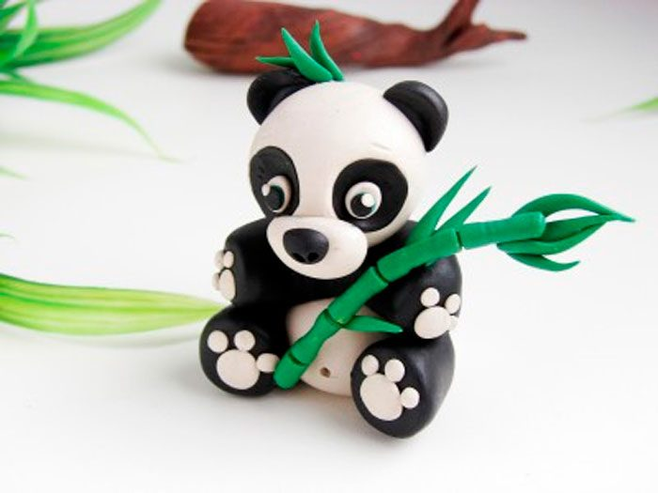
Вам понадобится: пластилин чёрного, белого и зелёного цвета, зубочистки, стеки.
Этапы работы:
- Скатайте шарик из белого пластилина.
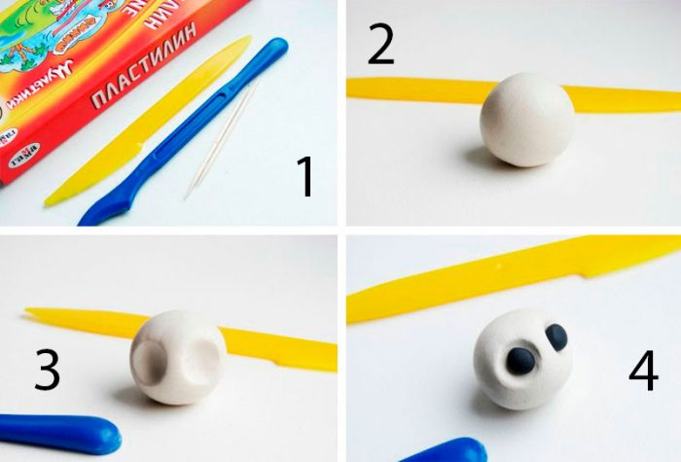
- Продавите две ямки для глаз.
- Скатайте шарики из чёрного пластилина, затем прикрепите и расплющьте их.
- Скатайте плоский овал из белого пластилина и прикрепите его к нижней части головы.
- Прикрепите чёрный носик.
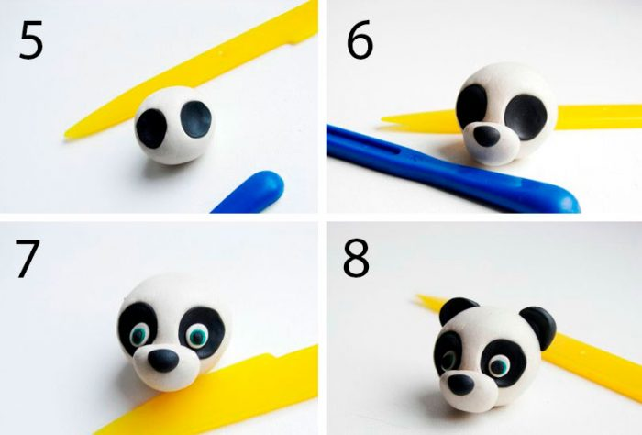
- Слепите глазки из белого, зелёного и чёрного пластилина, затем прикрепите их.
- Слепите чёрные ушки и прикрепите их к верхней части головы.
- Скатайте валик из чёрного пластилина, сплющьте его в центре и загните кончики.
- Скатайте шар из белого пластилина и приклейте его к чёрной заготовке.
- Соедините заготовку и голову, используя зубочистку.
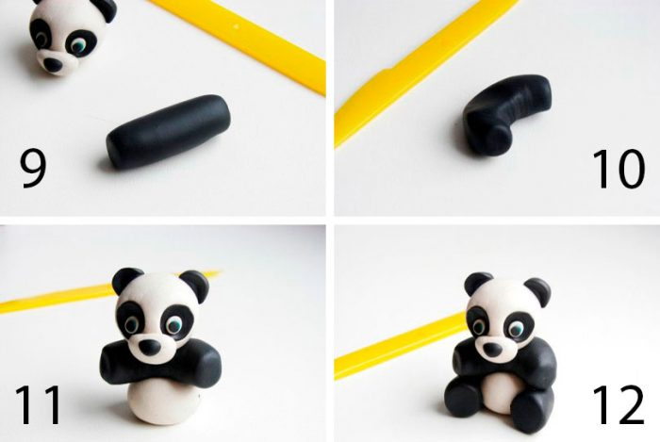
- Слепите и прикрепите чёрные нижние лапки.
- Скатайте шарики из белого пластилина и прикрепите их в качестве подушечек на лапки.
- Нарисуйте бровки зубочисткой.
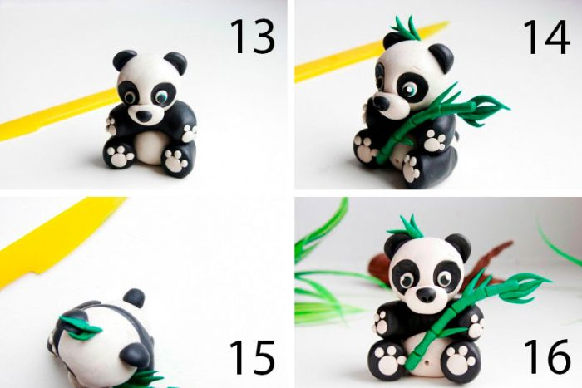
- Скатайте шарик из чёрного пластилина и прикрепите его на место хвостика.
- Слепите бамбуковую палочку из зелёного пластина и закрепите на теле пандочки.

